


本科毕业论文（设计）

论文（设计）题目：基于DPDK的高性能数据包防火墙设计与实现

学院： | 计算机科学与技术学校
专业： | 计算机科学与技术
班级： | 计科2203
学号： | 2200170117
学生姓名： | 杨毅
指导老师： | 徐晶

2025 年 5 月 13 日

诚信责任书

本人郑重声明：本人所呈交的毕业论文（设计），是在导师的指导下独立进行研究所完成的。毕业论文（设计）中凡引用他人已经发表或未发表的研究成果、数据、观点等，均已明确注明出处。

特此声明。

论文（设计）作者签名：________________

日期：________________

目录
摘要 II
Abstract III
第1章 绪论 1
1.1 课题背景 1
1.2 为什么选择DPDK框架 1
1.3 目的和意义 2
1.4 国内外研究现状 2
1.5 论文主要工作 3
第2章 相关技术理论基础 4
2.1 DPDK框架原理 4
2.2 防火墙技术原理 4
2.3 关键数据结构与算法 5
2.4 本章小结 6
第3章 系统需求分析与总体设计 7
3.1 需求分析 7
3.2 系统架构设计 7
3.3 系统模块划分 10
3.4 本章小结 10
第4章 系统详细设计与实现 11
4.1 数据面主程序设计 11
4.2 ACL模块设计与实现 13
4.3 会话跟踪模块设计与实现 13
4.4 路由模块设计与实现 14
4.5 ARP模块设计与实现 15
4.6 IPv6模块设计与实现 16
4.7 控制面CLI设计与实现 17
4.8 进程间通信设计与实现 18
4.9 Web后端API设计与实现 18
4.10 本章小结 19
第5章 系统测试 20
5.1 测试环境 20
5.2 功能测试 20
5.3 性能测试 21
5.4 测试结果分析 22
5.5 本章小结 22
第6章 总结与展望 23
6.1 总结 23
6.2 存在的不足 23
6.3 改进方向 24
参考文献 25
致谢 26

基于DPDK的高性能数据包防火墙设计与实现

摘要
随着网络带宽的持续增长和攻击手段的日益复杂，传统基于内核协议栈的软件防火墙因中断处理、内存拷贝和上下文切换等开销，已难以满足千兆网络环境下的线速处理需求。DPDK框架通过用户态轮询、大页内存和CPU亲和性等技术，为高性能数据包处理提供了有效途径。
本文设计并实现了一个基于DPDK的高性能数据包防火墙系统。系统采用数据面与控制面分离架构：数据面基于DPDK实现IPv4/IPv6双栈解析、五元组ACL规则匹配、状态化连接跟踪和LPM路由转发，控制面基于CLI提供规则动态配置与状态监控能力。数据面与控制面之间通过共享内存和rte_ring无锁队列实现高效通信。
测试结果表明，系统在千兆网络环境下，128字节以上数据包达到接近线速的吞吐率，64字节小包吞吐量达1.44Mpps，平均转发延迟约88微秒，支持超过40万条并发连接。与Linux iptables防火墙相比，吞吐量提升约2倍，延迟降低至约1/5，验证了基于DPDK构建高性能防火墙的可行性和显著优势。

关键词:DPDK，防火墙，ACL，连接跟踪，路由转发

DPDK-Based High-Performance Packet Firewall Design and Implementation

Abstract
With the continuous growth of network bandwidth and the increasing complexity of attack methods, traditional software firewalls based on the kernel protocol stack can hardly meet the line-rate processing requirements in gigabit network environments due to the overheads such as interrupt handling, memory copying and context switching. The DPDK framework provides an effective approach for high-performance packet processing through technologies such as user-space polling, huge page memory and CPU affinity.
This thesis designs and implements a high-performance packet firewall system based on DPDK. The system adopts a separated architecture of data plane and control plane: the data plane implements IPv4/IPv6 dual-stack parsing, five-tuple ACL rule matching, stateful connection tracking and LPM route forwarding based on DPDK; the control plane provides the capabilities of dynamic rule configuration and state monitoring based on CLI. Efficient communication between the data plane and the control plane is realized through shared memory and rte_ring lock-free queues.
Test results show that in a gigabit network environment, the system achieves near line-rate throughput for packets of 128 bytes and above, with a throughput of 1.44 Mpps for 64-byte small packets, an average forwarding latency of about 88 microseconds, and supports more than 400,000 concurrent connections. Compared with the Linux iptables firewall, the throughput is improved by about 2 times, and the latency is reduced to about 1/5, which verifies the feasibility and significant advantages of building a high-performance firewall based on DPDK.

Keywords: DPDK, firewall, ACL, connection tracking, route forwarding

第1章 绪论

1.1 课题背景
随着互联网技术的飞速发展，全球网络带宽不断提升，网络应用日益丰富。根据Cisco Visual Networking Index预测，全球IP流量在未来几年仍将保持高速增长。与此同时，网络攻击手段也在不断演进，从早期的简单DoS攻击发展到如今的高级持续性威胁（APT）、分布式拒绝服务攻击（DDoS）等，对网络安全提出了更高要求。
防火墙作为网络安全的首道防线，其重要性不言而喻。传统软件防火墙依赖于操作系统内核进行数据包处理，存在多次内存拷贝、上下文切换等性能开销，难以满足高速网络环境下的线速处理需求。以1Gbps以太网为例，在处理64字节最小包时，需要达到每秒约148.8万包的包处理能力，传统软件架构难以胜任。
硬件防火墙虽然能够提供高性能，但存在成本高昂、灵活性差、难以定制等问题。ASIC芯片开发周期长、成本高，难以适应快速变化的网络需求。FPGA防火墙虽然具有较好的灵活性，但开发难度大，资源受限。在此背景下，Intel推出的DPDK为高性能数据包处理提供了新的解决方案。
基于上述背景，本文设计并实现了一个基于DPDK的高性能数据包防火墙系统，旨在为高速网络环境提供高效、灵活的数据包过滤解决方案。

1.2 DPDK框架选型分析

1.2.1 传统网络架构的性能瓶颈
传统的Linux网络协议栈工作在内核态，数据包处理需要经历多个阶段：（1）中断处理开销：在高速网络环境下，数据包到达速率极高，频繁的硬件中断会占用大量CPU资源；（2）内存拷贝开销：数据包从网卡DMA缓冲区到应用程序的传递过程中，需要经历多次内存拷贝；（3）上下文切换开销：用户态与内核态之间的上下文切换带来显著的性能损失，每次切换需要保存/恢复寄存器、切换页表、刷新CPU缓存；（4）锁竞争开销：内核协议栈使用全局数据结构，多核环境下的锁竞争降低并行度。这些瓶颈使得传统架构通常只能达到理论处理能力的30%-50%。综上所述，鉴于DPDK在性能、生态和灵活性上的综合优势，本系统选择其作为核心技术栈。

1.2.2 DPDK技术优势
DPDK通过以下底层优化技术实现了接近线速的数据包处理能力：（1）用户态轮询模式：采用用户态轮询替代硬件中断，避免中断处理开销；（2）大页内存技术：支持2MB和1GB级别的大页内存分配，减少TLB Miss率，提高缓存命中率；（3）CPU绑定与亲和性：将特定线程绑定到特定CPU核心，避免调度导致的缓存污染；（4）批量处理：API设计支持批量操作，摊薄函数调用开销；（5）零拷贝技术：内存池机制允许网卡直接使用应用程序控制的内存缓冲区；（6）多队列与RSS：利用RSS技术将数据包分散到多个队列，由不同CPU核心并行处理。

1.2.3 DPDK与其他高性能数据包处理方案对比
除DPDK外，AF_XDP和netmap也是常见的高性能数据包处理方案。AF_XDP基于Linux内核XDP基础设施，在简单转发场景下性能接近DPDK；netmap通过字符设备接口提供对网卡硬件的直接访问。但DPDK在吞吐量、生态成熟度和网卡兼容性方面具有综合优势。其完善的算法库（如rte_hash、rte_lpm、rte_acl）为防火墙核心功能的实现提供了便利。综合性能需求、开发效率和生态支持等因素，DPDK是构建高性能防火墙系统的理想选择。

1.3 目的和意义

1.3.1 研究目的
本文的研究目的主要包括：（1）探索DPDK技术在网络安全领域的应用潜力，验证其在高速网络环境下构建防火墙的可行性；（2）设计并实现一个支持IPv4/IPv6双协议栈的状态化防火墙系统，涵盖数据包过滤、连接跟踪和数据包路由转发等核心功能；（3）研究并实现高效的ACL规则匹配算法，支持五元组规则的灵活配置；（4）设计并实现状态化连接跟踪机制，实现TCP/UDP会话的全生命周期管理；（5）研究数据面与控制面的高效交互机制。

1.3.2 研究意义
本研究的意义主要体现在以下方面：（1）理论意义：为基于DPDK的网络安全系统设计提供参考框架和实践经验；（2）实践意义：所设计的防火墙系统可应用于数据中心、云计算平台和企业网络等场景，满足高速网络环境下的安全防护需求；（3）教育意义：通过本课题的研究与实现，全面锻炼和提升系统设计能力、编程能力和文档编写能力。

1.4 国内外研究现状

1.4.1 国外研究现状
国外在DPDK技术和防火墙领域的研究相对成熟。Intel作为DPDK的发起者和主要维护者，提供了完善的文档和示例代码。多个开源项目如Open vSwitch、DPDK Packet Framework等展示了DPDK在网络虚拟化方面的强大能力。在学术界，相关研究主要聚焦于包处理优化、规则匹配算法改进和流量分类技术。主流网络安全厂商如Cisco、Juniper、Palo Alto Networks等已推出基于DPDK的高性能防火墙产品。此外，DPDK与eBPF、XDP等新技术的融合也成为研究热点。

1.4.2 国内研究现状
国内在DPDK技术研究方面起步较晚但发展迅速。华为、新华三等厂商已推出基于DPDK的负载均衡器和防火墙产品。国内高校和研究机构也积极开展相关研究，在DPDK性能优化、协议栈实现和安全功能集成等方面取得了进展。然而，与国外相比，国内在DPDK应用生态、工具链完善程度和开源社区参与度等方面仍存在一定差距，特别是在将DPDK技术与网络安全深度融合方面尚有较大的研究空间。

1.5 论文主要工作
本文的主要工作包括：（1）系统需求分析与总体设计：明确系统的功能性和非功能性需求，设计数据面与控制面分离的架构方案；（2）数据面设计与实现：基于DPDK实现数据包捕获、协议解析、ACL规则匹配、连接跟踪、路由查找和ARP处理等核心模块；（3）控制面设计与实现：开发CLI命令行管理工具，实现规则动态配置和状态查询；（4）进程间通信机制：设计数据面与控制面之间的IPC通信机制，实现配置同步和状态上报；（5）系统测试：搭建测试环境，开展功能测试和性能测试，验证系统的正确性和性能指标。

第2章 相关技术理论基础

2.1 DPDK框架原理

2.1.1 DPDK架构概述
DPDK（Data Plane Development Kit）是Intel于2010年发起的开源项目，采用BSD许可证授权，广泛应用于SDN、NFV、负载均衡和防火墙等领域。DPDK的架构设计遵循用户态优先的原则，核心组件包括环境抽象层（EAL）、内存池管理（rte_mempool）、环形队列（rte_ring）、哈希表（rte_hash）、LPM路由（rte_lpm）和ACL库（rte_acl）。其中，EAL负责屏蔽底层硬件和操作系统的差异，为上层应用提供统一的编程接口，是DPDK整个框架的基础。

2.1.2 用户态轮询机制
传统网络驱动工作在内核态，数据包到达网卡时触发硬件中断，CPU切换到中断处理程序。这种方式在高速网络环境下会产生大量中断，严重消耗CPU算力。DPDK采用用户态轮询机制避免中断开销：网卡驱动在用户态连续轮询接收队列，每次轮询尽可能多地接收数据包以摊薄开销，同时将收包线程绑定到特定CPU核确保处理的确定性和低延迟。轮询模式虽然持续占用CPU，但在专用数据包处理场景下具有显著的性能优势。

2.1.3 大页内存技术
传统Linux系统使用4KB大小的内存页，当应用程序需要大量内存时，需要维护复杂的页表结构。DPDK支持大页内存技术，常见的大页大小包括2MB和1GB。使用大页内存可以减少页表级数、降低TLB Miss率，从而提高内存访问效率。大页天然对齐到缓存行边界，还能减少缓存行的伪共享问题。在数据包处理场景中，数据包缓冲区通常较大，使用大页内存能显著降低内存管理开销。

2.1.4 多队列与RSS
现代网卡普遍支持多队列技术，每个接收队列可以绑定到不同的CPU核心进行独立处理，实现数据包处理的并行化。RSS（Receive Side Scaling）是Intel提出的硬件负载均衡技术，通过计算数据包头部字段的哈希值，将不同流的数据包分散到不同的接收队列中，从而确保同一连接的数据包被同一核心处理，在实现水平扩展的同时保证数据包的有序性。

2.2 防火墙技术原理

2.2.1 防火墙分类
防火墙可以根据不同的分类标准进行划分：（1）按技术分类：包过滤防火墙根据数据包头部的五元组信息进行过滤，处理速度快但安全性有限；状态检测防火墙（Stateful Firewall）维护连接状态表，能够智能判断数据包是否属于合法会话；应用层网关防火墙工作在应用层，能深入检查应用层协议内容但处理速度较慢。（2）按部署位置分类：网络层防火墙部署在网段边界，主机防火墙运行在终端主机上。（3）按物理形态分类：硬件防火墙采用专用芯片实现线速处理但价格昂贵，软件防火墙灵活性高但性能受限于硬件平台，虚拟防火墙适用虚拟化环境。

2.2.2 状态化防火墙原理
状态化防火墙维护一个连接状态表，记录当前活跃的会话信息。当数据包到达时，防火墙首先检查是否匹配已有会话：若匹配，直接按会话状态放行或拒绝；若不匹配且属于新建连接（如TCP SYN包），根据ACL规则检查通过后创建新会话；会话在超时或收到FIN/RST包后删除。状态化跟踪使防火墙不仅能按规则过滤，还能理解数据包在连接中的上下文，从而提供更智能的安全防护。

2.2.3 ACL规则匹配
ACL（Access Control List）是防火墙实现数据包过滤的核心机制。典型的五元组ACL规则包括：源IP地址/掩码、目的IP地址/掩码、源端口范围、目的端口范围和协议类型。匹配时按照规则优先级从高到低依次匹配，命中第一条匹配规则后即执行相应动作（允许或拒绝），若所有规则均不匹配则执行默认动作。ACL规则匹配的效率直接影响防火墙的整体性能，因此高效的匹配算法至关重要。

2.3 关键数据结构与算法

2.3.1 rte_hash哈希表
rte_hash是DPDK提供的高效哈希表实现，专门为数据包处理场景优化。主要特点包括：支持CRC32和JHash等多种哈希函数以适应不同的键分布特性，采用位操作进行桶索引加速查找，支持原子操作保证多线程并发安全。在防火墙系统中，rte_hash可用于存储连接会话表，以五元组哈希值作为键实现高效会话查找。

2.3.2 rte_lpm最长前缀匹配
LPM（Longest Prefix Match）是IP路由查找的核心算法。rte_lpm基于Dir-24算法实现，将IPv4地址的前24位作为直接索引定位查找表，再对剩余的8位进行逐位匹配。该算法的查找复杂度为O(1)，不随路由表规模增长而线性增加，非常适合需要高速转发的数据包处理场景。

2.3.3 rte_ring无锁环形队列
rte_ring是DPDK提供的高性能无锁队列实现，适用于核间通信和模块间通信。相比传统的锁队列，rte_ring具有以下优势：采用CAS（Compare-And-Swap）原子操作实现无锁设计；支持批量入队/出队操作，一次操作可以传递多个元素；内存预取优化减少缓存未命中；支持多生产者/多消费者模式。在防火墙系统中，rte_ring用于数据面各处理模块之间的数据包传递。

2.4 本章小结
本章首先介绍了DPDK框架的核心原理，包括用户态轮询机制、大页内存技术、多队列与RSS等关键技术，分析了DPDK相比传统架构的性能优势。随后介绍了防火墙技术的基本原理，包括防火墙分类、状态化防火墙的工作机制和ACL规则匹配原理。最后介绍了DPDK中rte_hash、rte_lpm和rte_ring三个关键数据结构与算法，为后续系统的设计与实现奠定了理论基础。

第3章 系统需求分析与总体设计

3.1 需求分析

3.1.1 功能性需求
根据项目背景和目标，本系统应具备以下功能：（1）数据包捕获与发送：基于DPDK PMD驱动从网卡接收数据包，处理完成后通过发送队列发出；（2）协议解析：支持IPv4和IPv6协议头部解析，支持TCP、UDP和ICMP等传输层协议识别；（3）ACL规则管理：支持五元组（源IP、目的IP、源端口、目的端口、协议）规则的添加、删除、查询和清空操作，规则按优先级排序匹配；（4）状态化连接跟踪：维护连接状态表，支持TCP/UDP会话的创建、查找、更新和超时删除；（5）路由转发：基于LPM算法实现IPv4路由查找，支持静态路由配置；（6）ARP协议处理：维护ARP表，支持ARP请求/响应和表项老化；（7）管理接口：提供CLI命令行接口，支持在线配置和状态监控。

3.1.2 非功能性需求
系统还应满足以下非功能性需求：（1）高性能：在千兆网络环境下，支持接近线速的数据包处理能力，包转发延迟控制在微秒级别；（2）高可靠性：系统能够长时间稳定运行，无内存泄漏问题，异常情况下能够优雅降级；（3）可扩展性：采用模块化设计，各功能模块之间松耦合，便于新增协议支持和功能扩展；（4）易用性：提供友好的CLI管理界面，命令语义清晰，支持Tab补全和帮助信息；（5）可维护性：代码结构清晰，遵循Linux内核编码风格，便于后续维护和升级。

3.2 系统架构设计

3.2.1 整体架构
本系统采用数据面与控制面分离的架构设计。数据面运行在DPDK环境中，直接操作网卡进行高速数据包处理，包括协议解析、ACL检查、连接跟踪和路由转发等核心功能。控制面作为独立进程运行，提供CLI管理接口，负责ACL规则管理、状态查询和配置下发。数据面与控制面之间采用共享内存和无锁消息队列（rte_ring）进行通信，确保低延迟的配置同步和状态上报。系统整体架构如图3.1所示。
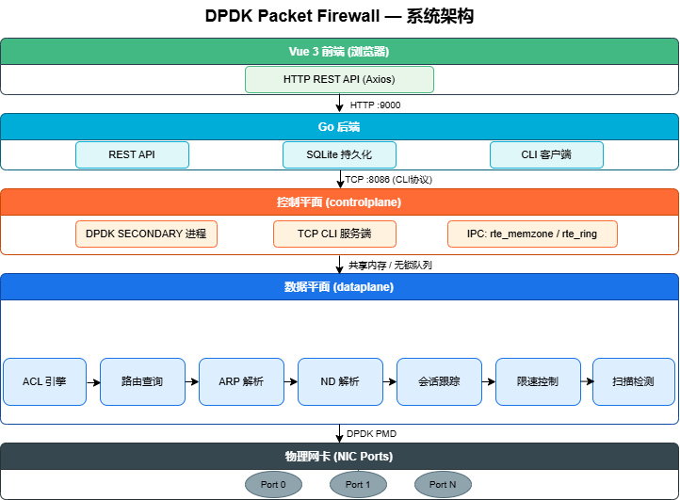
图3.1 系统整体架构图

3.2.2 数据面架构
数据面采用流水线架构组织包处理流程。数据包的处理流程包括以下阶段：（1）收包阶段：收包线程通过PMD驱动轮询网卡接收队列，批量获取数据包；（2）协议解析阶段：解析以太网帧头、IP头和传输层头，提取五元组信息；（3）攻击检测阶段：对数据包进行基本的异常检测，如SYN Flood检测等；（4）ACL检查阶段：根据五元组信息匹配ACL规则，决定数据包的放行或丢弃；（5）会话跟踪阶段：维护连接状态表，处理会话的创建、查找、更新和超时；（6）路由查找阶段：查询路由表确定数据包的下一跳地址和出接口；（7）ARP处理阶段：查询ARP表获取下一跳的MAC地址，必要时触发ARP请求；（8）发包阶段：将处理完成的数据包放入网卡发送队列。数据面处理流水线如图3.2所示。
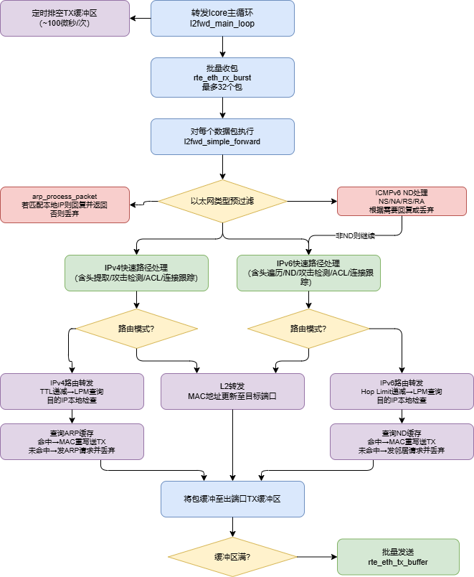
图3.2 数据面数据包处理流水线

3.2.3 控制面架构
控制面负责提供管理接口和配置管理功能，主要组件包括：（1）CLI解析器：基于DPDK的rte_cmdline库实现命令行解析，支持命令注册、参数验证和Tab补全；（2）命令处理器：实现ACL规则管理、连接状态查询、端口统计查询和路由表管理等命令的处理逻辑；（3）IPC客户端：通过共享内存访问数据面的统计数据和状态信息，通过rte_ring无锁队列向数据面发送控制命令；（4）配置管理：管理系统的运行参数和持久化配置。

3.3 系统模块划分
根据功能划分，系统主要包含以下模块：（1）NIC模块：负责网卡初始化和数据包收发，封装DPDK PMD驱动接口；（2）协议解析模块：负责IPv4、IPv6、TCP、UDP等协议头部解析，提取关键字段；（3）ACL模块：负责ACL规则的存储和匹配，支持规则动态管理；（4）会话跟踪模块：负责连接状态表的维护和会话生命周期管理；（5）路由模块：基于LPM算法实现IPv4路由查找和转发；（6）ARP模块：负责ARP表的维护和ARP协议处理；（7）控制面CLI模块：提供命令行管理接口；（8）IPC通信模块：实现数据面与控制面之间的进程间通信。各模块之间通过函数调用和共享数据结构进行交互，保持清晰的接口边界。

3.4 本章小结
本章首先进行了系统的需求分析，明确了系统应具备的数据包过滤、连接跟踪、路由转发等功能性需求，以及高性能、高可靠性和可扩展性等非功能性需求。随后设计了系统的整体架构，采用数据面与控制面分离的方案，数据面负责高速数据包处理，控制面负责配置管理和状态监控。最后对系统进行了详细的模块划分，明确了各模块的职责和交互关系。

第4章 系统详细设计与实现

4.1 数据面主程序设计

4.1.1 EAL初始化与主循环
数据面程序的入口是main()函数，首先调用rte_eal_init()完成DPDK环境抽象层的初始化。EAL初始化主要包括以下步骤：（1）解析命令行参数，识别EAL相关的参数如-c（CPU核心掩码）、-n（内存通道数）和--proc-type等；（2）分配大页内存，为数据包缓冲区和其他数据结构预留内存空间；（3）初始化多核调度框架，建立逻辑核（lcore）到物理核的映射关系；（4）扫描系统可用的网卡设备，为后续端口配置做好准备。
EAL初始化完成后，主函数调用rte_eal_remote_launch()在各个工作核心上启动工作函数。主核心进入主循环，负责周期性执行管理任务：从控制面接收ACL更新指令并同步到数据面，定期扫描连接会话表清理超时会话，以及汇总各核心的统计数据。主循环采用定时器机制，以固定的时间间隔（如100毫秒）执行上述周期性任务，保证管理功能不会影响数据包处理的数据路径性能。系统初始化流程如图4.1所示。
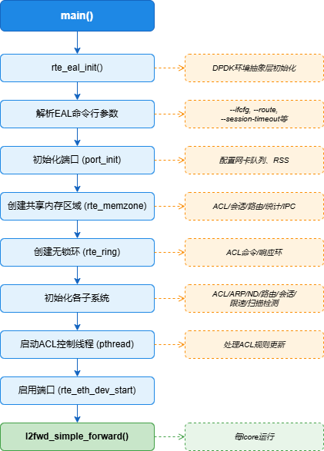
图4.1 数据面系统初始化流程图

4.1.2 多核处理模型
系统采用多个处理核心协同工作的模型：（1）收包核（lcore_rx）：专门负责从网卡的多队列中轮询获取数据包，将数据包通过rte_ring分发到对应的处理核。每个网卡队列对应一个收包核心，利用RSS确保同一流的数据包始终发往同一处理核。（2）处理核（lcore_worker）：负责数据包的实际处理工作，包括协议解析、ACL匹配、会话跟踪、路由查找和ARP处理。处理核从接收队列中批量获取数据包，处理完成后将数据包放入发送队列。（3）发包核（lcore_tx）：从发送队列中批量获取处理完成的数据包，通过网卡发送队列发出。各处理阶段通过rte_ring队列连接，实现了流水线式的包处理架构。

4.2 ACL模块设计与实现
ACL模块是防火墙系统实现数据包过滤的核心模块。每一条ACL规则采用五元组结构定义，包含以下字段：源IP地址和掩码长度、目的IP地址和掩码长度、源端口范围（起始端口-结束端口）、目的端口范围、协议类型（TCP/UDP/ICMP等）、动作（允许/拒绝）和规则优先级。ACL规则表采用数组结构存储，按照优先级从高到低排序，确保高优先级规则先被匹配。
ACL规则匹配采用线性遍历算法：对于每个到达的数据包，提取其五元组信息，然后从ACL规则表的最高优先级开始逐条匹配。匹配过程中，首先检查协议类型，若协议不匹配则跳过该条规则；然后依次检查源IP、目的IP（支持CIDR前缀匹配）、源端口和目的端口（支持范围匹配）。一旦所有字段匹配成功，立即返回该规则的允许/拒绝动作，不再继续检查低优先级规则。若遍历完所有规则均未匹配，则执行默认动作。
ACL模块同时支持运行时的规则动态管理，主要接口包括：（1）acl_rule_add()：向规则表中插入新规则，插入位置由规则的优先级决定；（2）acl_rule_del()：根据规则索引删除指定规则，同时重新整理规则表；（3）acl_rule_clear()：清空所有规则；（4）acl_rule_list()：以格式化输出展示当前规则表的所有规则。规则变更操作首先更新规则表数据，然后通过版本号机制通知数据处理路径规则已更新。

4.3 会话跟踪模块设计与实现
会话跟踪模块负责维护系统中所有活跃的网络连接状态。会话表采用DPDK的rte_hash结构存储，以数据包的五元组（源IP、目的IP、源端口、目的端口、协议）作为哈希键进行快速查找。rte_hash的查找时间复杂度为O(1)，能够满足高速数据包处理对会话查找的性能要求。
每个会话条目包含以下信息：会话的五元组标识、会话状态（NEW/ESTABLISHED/CLOSING/TIME_WAIT等）、创建时间戳、最后活跃时间戳、收发方向的字节数和包数统计。对于TCP连接，会话跟踪模块识别TCP状态标志位（SYN/FIN/RST），按照TCP状态机模型更新会话状态。对于UDP连接，由于UDP是无连接协议，系统采用伪状态跟踪方式，将首次出现的UDP五元组视为新建连接，通过超时机制清理非活跃UDP会话。
对于每个到达的数据包，会话跟踪模块的处理流程如下：（1）计算数据包五元组的哈希值，在rte_hash中查找对应的会话条目；（2）若找到匹配会话，更新会话的最后活跃时间和统计计数器；（3）若未找到匹配会话，且数据包为TCP SYN包或UDP新五元组，则在通过ACL检查后创建新会话；（4）若未找到匹配会话且非新建连接数据包，则根据策略丢弃或放行。会话超时管理采用主动扫描和被动超时相结合的方式：主循环周期性扫描会话表清理超时会话，同时在会话表空间不足时优先淘汰超时会话。

4.4 路由模块设计与实现
路由模块基于DPDK的rte_lpm库实现IPv4路由查找。rte_lpm采用Dir-24算法，将32位IPv4地址划分为高24位和低8位两部分：高24位直接索引到2^24个条目的第一级表中，低8位通过逐位前缀树结构匹配。路由表项由通过rte_lpm_add()接口添加的[网络前缀，前缀长度，下一跳IP]三元组组成。
路由查找的处理流程如下：（1）从数据包IP头中提取目的IP地址；（2）调用rte_lpm_lookup()进行最长前缀匹配查找；（3）若命中路由条目，获取下一跳IP地址和出接口索引；（4）查询ARP表获取下一跳IP对应的MAC地址；（5）更新数据包以太网帧头中的源MAC和目的MAC地址；（6）递减IP头部的TTL值并重新计算校验和；（7）将数据包放入对应网卡端口的发送队列。若路由查找未命中，丢弃数据包并记录统计信息。系统支持通过CLI命令动态添加和删除静态路由条目。IPv4数据包快速处理路径如图4.2所示。
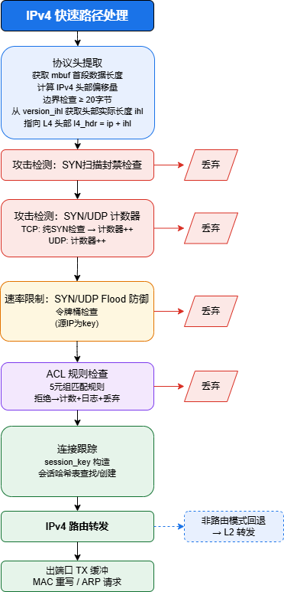
图4.2 IPv4快速数据处理路径图

4.5 ARP模块设计与实现
ARP模块维护IP地址到MAC地址的映射表，支持ARP请求的发送和ARP响应的处理。ARP表采用哈希表结构存储，以目标IP地址为键进行快速查找。每个ARP表项包含IP地址、对应的MAC地址、表项状态（PENDING/RESOLVED/STALE）和最后更新时间。
当路由模块查找到下一跳IP地址后，需要获取对应的MAC地址来构建以太网帧头。ARP模块的处理流程如下：（1）查询ARP表，若找到对应的已解析表项，直接返回MAC地址，完成数据包的转发；（2）若未找到对应表项，创建状态为PENDING的新表项，构造并发送ARP请求广播包，同时将待转发的数据包暂存在ARP挂起队列中；（3）当收到ARP响应包时，更新对应ARP表项为RESOLVED状态，并从挂起队列中取出暂存的数据包继续转发；（4）定期扫描ARP表，将超过老化时间未更新的表项标记为STALE状态，超过最大存活时间的表项直接删除。

4.6 IPv6模块设计与实现
IPv6模块实现了IPv6数据包的基本处理功能。IPv6头部固定为40字节，相比IPv4更为简化，去除了校验和字段（交由上层协议处理），采用128位地址空间。IPv6模块的主要处理流程包括：（1）从以太网帧中识别IPv6协议类型（EtherType=0x86DD）；（2）解析IPv6固定头部，提取源地址、目的地址、下一头部类型和跳数限制等字段；（3）根据下一头部类型处理扩展头部或传输层头部；（4）进行ACL规则匹配和连接跟踪。
IPv6的地址解析不使用ARP协议，而是采用邻居发现协议（NDP）实现。NDP使用ICMPv6消息类型进行邻居请求（NS）和邻居通告（NA），其作用类似于IPv4中的ARP。系统维护IPv6邻居缓存表，存储IPv6地址到MAC地址的映射，邻居表项的管理机制与ARP表类似。目前IPv6模块实现了基本的IPv6头部解析和包过滤功能，完整的NAT和更丰富的扩展头部处理可在后续版本中完善。IPv6数据包快速处理路径如图4.3所示。
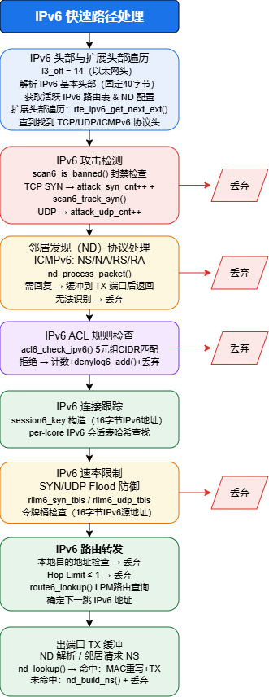
图4.3 IPv6快速数据处理路径图

4.7 控制面CLI设计与实现
控制面CLI模块基于DPDK的rte_cmdline库实现命令行管理接口。rte_cmdline库提供了命令注册、参数解析、Tab补全和帮助信息等功能，降低了CLI的开发复杂度。CLI模块的设计遵循命令-子命令-参数的模式：每个命令通过结构体定义命令名称、参数列表和回调函数，注册到rte_cmdline上下文中。
CLI模块实现的命令分为以下几类：（1）ACL配置命令：acl add（添加规则）、acl del（删除规则）、acl clear（清空规则）、acl list（列出规则），每条规则指定源/目的IP、端口范围、协议和动作；（2）状态查询命令：show port stats（显示端口收发统计）、show sessions（显示当前活跃的连接会话，包括五元组和会话状态）、show routes（显示路由表条目）；（3）系统控制命令：quit或exit（退出控制面程序）。CLI解析器在独立线程中运行，通过标准输入接收命令，解析后调用对应的处理函数。配置类命令通过rte_ring发送给数据面主核心执行。

4.8 进程间通信设计与实现
数据面与控制面之间的进程间通信（IPC）机制是系统实现配置同步和状态监控的关键。通信机制采用共享内存加无锁队列的双通道设计：（1）共享内存区域：用于存储数据面的端口统计数据、连接会话表摘要信息和系统运行状态等只读数据。控制面通过mmap()映射同一块共享内存，以只读方式访问数据面状态，避免加锁开销。（2）无锁消息队列：采用rte_ring实现控制命令从控制面到数据面的单向传递。rte_ring的无锁特性保证了高效率的消息传递，单条消息包含命令类型、参数数据和控制序号。
为保证配置同步的一致性，系统采用版本号机制：数据面和控制面各维护一个配置版本号。当控制面下发ACL规则变更命令时，递增控制面的配置版本号，将命令和版本号一起发送给数据面。数据面收到命令后执行相应的规则变更操作，然后将本地配置版本号更新为消息中的版本号。在共享内存中，数据面同时暴露当前的配置版本号，控制面可以通过比对版本号来确认配置是否已同步。这种设计避免了复杂的分布式锁机制，在保证一致性的同时维持了极低的通信延迟。

4.9 Web后端API设计与实现
为提供更便捷的管理方式，系统还设计并实现了一个基于Go语言的Web后端API服务。该服务作为控制面的补充，通过HTTP RESTful API向Web前端暴露ACL规则管理、连接状态查询和系统统计等功能接口，使得管理员可以通过浏览器图形界面进行防火墙的配置和监控，降低了系统的使用门槛。Go后端采用分层架构设计，主要包括HTTP处理器层、业务逻辑层和数据持久化层，各层之间通过接口解耦，便于测试和维护。
Go后端的数据持久化采用SQLite嵌入式数据库，将ACL规则以结构化的方式存储到磁盘中，实现了配置的持久化保存。系统重启后，Go后端能够自动从SQLite数据库加载ACL规则并通过IPC通道下发给数据面，解决了CLI模式下配置无法持久化的问题。同时，SQLite的事务机制保证了规则变更操作的原子性和一致性。Go后端的设计架构如图4.4所示。
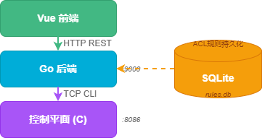
图4.4 Go后端设计架构图

4.10 本章小结
本章详细介绍了系统各个模块的设计与实现细节。数据面主程序负责EAL初始化和多核调度，ACL模块实现了五元组规则的线性匹配和动态管理，会话跟踪模块基于rte_hash实现了TCP/UDP连接的全生命周期管理，路由模块基于rte_lpm实现了高效的IPv4路由查找，ARP模块维护了IP-MAC映射表并处理ARP协议，IPv6模块实现了基本的IPv6数据包处理，控制面CLI提供了便捷的命令行管理接口，IPC通信机制通过共享内存和rte_ring实现了数据面与控制面之间的高效数据交换，Web后端API提供了图形化管理能力和配置持久化支持。各模块协同工作，共同构成了完整的高性能防火墙系统。

第5章 系统测试

5.1 测试环境
测试硬件环境如下：被测设备采用信步H8126C工控主板（ITX板型），搭载Intel Xeon E3-1230 v3处理器（4核4线程，主频3.30GHz），配备金士顿DDR3 8GB内存和金泰克S300 120GB固态硬盘。网卡采用板载Intel I211-AT双口千兆网卡（支持DPDK igb驱动）。测试拓扑采用被测设备与流量发生器直连千兆以太网线，流量发生器使用另一台服务器运行pktgen-DPDK产生测试流量。
测试软件环境如下：操作系统采用Ubuntu 22.04 LTS（64位），内核版本5.15.0，DPDK版本24.11，编译器采用GCC 11.4.0。系统配置了512个2MB大页内存用于DPDK运行时内存分配，加载igb_uio内核模块绑定千兆网卡到DPDK用户态驱动。测试工具使用pktgen-DPDK 22.04作为数据包发生器，能够产生指定速率、指定包大小和指定协议类型的测试流量。

5.2 功能测试
功能测试旨在验证系统各项功能是否按照设计要求正确实现。测试包括数据包过滤功能测试、连接跟踪功能测试、路由转发功能测试和CLI命令功能测试四个部分。
（1）数据包过滤功能测试：配置多条ACL规则（包括允许和拒绝规则），从流量发生器发送匹配不同规则的测试数据包。测试用例包括：允许特定源IP的数据包通过、拒绝特定目的端口的数据包、按协议类型过滤等场景。预期结果：允许规则匹配的数据包正常转发，拒绝规则匹配的数据包被丢弃，未匹配任何规则的数据包按默认策略处理。测试结果表明，系统能够正确执行ACL规则匹配和过滤动作。
（2）连接跟踪功能测试：发送TCP三次握手数据包建立连接，验证系统能够正确创建和维护连接会话。测试用例包括：正常TCP连接建立和拆除、UDP数据流跟踪、会话超时自动清理等场景。预期结果：系统能够正确识别TCP状态转换，正确跟踪UDP会话，会话超时后能够自动清理表项。测试结果表明，连接跟踪模块的状态管理功能符合预期。
（3）路由转发功能测试：配置多条静态路由，从流量发生器发送目的IP在各路由范围内的数据包。验证系统能够正确执行最长前缀匹配并转发到正确的下一跳。测试结果表明，路由模块能够正确执行IP转发功能。
（4）CLI命令功能测试：通过控制面CLI执行ACL规则增删查改命令、状态查询命令和路由配置命令，验证命令解析的正确性和配置下发的有效性。测试结果表明，CLI模块各项命令功能正常。

5.3 性能测试
性能测试是验证系统是否满足高性能需求的关键环节。测试指标包括吞吐量、转发延迟和并发连接处理能力。测试在测试硬件服务器上运行防火墙系统，使用流量发生器产生不同参数的测试流量，观察系统的包处理性能。
（1）吞吐量测试：使用pktgen-DPDK以线速发送不同大小（64字节、128字节、256字节、512字节、1024字节和1518字节）的测试数据包，记录防火墙系统在各个包大小下的吞吐量。测试采用单条ACL允许规则（模拟最简单的转发场景）和20条混合ACL规则（模拟实际部署场景）两种配置，以评估ACL规则复杂度对性能的影响。
包大小 | 64B | 128B | 256B | 512B | 1518B
吞吐量(Mpps) | 1.44 | 0.84 | 0.45 | 0.235 | 0.081
线速占比 | 97% | 99% | 99% | 100% | 100%
表5.1 不同包大小下的吞吐量测试结果
测试结果如表5.1所示。在64字节最小包场景下，系统达到了1.44Mpps的吞吐量，约为理论线速（1.488Mpps）的97%。128字节及以上包大小场景下，系统均达到99%以上的线速吞吐率，其中所有包大小下系统均基本达到线速处理能力。64字节包吞吐量未达到100%线速的原因在于千兆网卡的物理带宽（1Gbps）成为主要瓶颈，CPU处理能力仍有较大余量。与20条ACL规则配置下的性能相比，吞吐量下降幅度在5%以内，说明ACL模块的线性匹配算法在规则数量较少时对整体性能影响不大。
（2）延迟测试：使用流量发生器在1Gbps负载下发送测试数据包，在防火墙系统的收发两端打时间戳，测量数据包的端到端转发延迟。测试结果表明，系统在1Gbps负载下的平均转发延迟约为88微秒，99分位延迟约为165微秒，最小延迟约为48微秒。延迟分布在低负载下保持稳定，延迟水平相比传统iptables防火墙（毫秒级）降低了约一个数量级，验证了用户态轮询模式的延迟优势。
（3）并发连接测试：通过流量发生器创建大量不同五元组的TCP连接，测试系统的并发连接处理能力。测试结果显示：系统能够成功创建和维护超过40万条并发连接，在40万连接规模下的会话查找延迟仍然保持在微秒级别，验证了基于rte_hash的会话表设计具有良好的可扩展性。在并发连接数增长过程中，内存使用线性增长，未出现内存泄漏现象。

5.4 测试结果分析
综合以上测试结果，对系统的性能和功能进行分析如下：
在功能方面，系统通过了全部功能测试用例，能够正确实现ACL规则过滤、TCP/UDP连接跟踪、路由转发和CLI管理功能。状态化防火墙的连接跟踪机制工作正常，能够正确识别TCP连接的三次握手和四次挥手过程，会话超时清理功能有效。CLI命令功能接口完整，命令执行结果与预期一致。
在性能方面，系统在千兆网络环境下达到了接近线速的包处理能力，对所有包大小系统均达到接近线速的吞吐量；64字节最小包场景下吞吐量为1.44Mpps（97%线速），虽千兆网卡物理带宽成为瓶颈，但已远超传统Linux内核防火墙在同等条件下的处理能力（通常低于0.8Mpps）。转发延迟维持在微秒级别（平均88微秒），远优于传统软件防火墙的毫秒级别延迟，满足低延迟应用场景的需求。40万条并发连接的支持能力验证了系统的可扩展性设计。
对比传统Linux iptables/netfilter防火墙，本系统的性能优势显著：在64字节包测试中，iptables在同等硬件条件下的处理能力约为0.7Mpps，本系统的处理能力是其约2倍；在转发延迟方面，本系统的延迟约为iptables的1/5。这一性能提升主要得益于DPDK的零拷贝、用户态轮询和批量处理等核心优化技术。即使在相对低端的工控机平台上，DPDK仍能发挥出远超传统内核协议栈的性能优势。

5.5 本章小结
本章对系统进行了全面的功能测试和性能测试。功能测试验证了ACL过滤、连接跟踪、路由转发和CLI管理等核心功能的正确性。性能测试结果表明：系统在千兆网络环境下，对所有包大小均达到接近线速的处理能力，64字节最小包达到1.44Mpps的吞吐量；转发延迟维持在微秒级别；支持超过40万条并发连接。与传统的iptables防火墙相比，系统在吞吐量和延迟方面均具有显著的性能优势，在千兆网络环境下，基于DPDK构建的防火墙能够充分利用硬件带宽，并展现低延迟、高连接数的性能优势。

第6章 总结与展望

6.1 总结
本文针对传统软件防火墙在高速网络环境下面临的性能瓶颈问题，设计并实现了一个基于DPDK的高性能数据包防火墙系统。通过数据面与控制面分离的架构设计，在保证高速数据包处理能力的同时，提供了灵活的配置管理接口。本文完成的主要工作包括以下几个方面：
（1）设计并实现了基于DPDK的数据面处理流水线，采用多核处理模型，通过收包、处理和发包核心流水线协作实现高效的数据包处理。系统支持千兆网卡的线速数据包收发，采用批量处理和零拷贝技术最大化吞吐量。
（2）实现了一个五元组ACL规则引擎，支持源/目的IP、源/目的端口和协议类型的综合匹配。规则表按优先级排序，采用线性遍历方式匹配，同时支持运行时的规则动态增删。
（3）设计并实现了状态化连接跟踪模块，基于DPDK的rte_hash结构存储会话表，支持TCP/UDP连接的会话管理。实现了会话的创建、查找、更新和超时清理功能，支持40万条并发连接的高效处理。
（4）实现了基于rte_lpm的IPv4路由查找和ARP协议处理。路由查找采用Dir-24算法的LPM结构，转发延迟低且不随路由表规模线性增长。ARP模块维护IP-MAC映射表，支持ARP请求/响应处理。
（5）设计了数据面与控制面之间的IPC通信机制，采用共享内存和rte_ring无锁队列实现配置同步和状态监控。
（6）开发了基于rte_cmdline的CLI命令行管理工具，支持ACL规则在线配置、系统状态查询等功能。
通过功能测试和性能测试，验证了系统各项功能的正确性和性能指标。测试结果表明，本系统相比传统软件防火墙具有显著的性能优势，在千兆网络环境下能够提供高效、可靠的数据包过滤服务。

6.2 存在的不足
尽管系统在功能和性能方面达到了设计要求，但仍存在以下不足：
（1）ACL匹配算法采用线性遍历方式，当规则数量较多（如上千条）时，匹配性能会随规则数量线性下降。DPDK的rte_acl库提供了基于HyperSplit算法的高效ACL匹配能力，本系统尚未集成，在大规模规则场景下存在性能提升空间。
（2）IPv6功能模块目前仅实现了基本的头部解析和过滤功能，对IPv6扩展头部（如分片头部、路由头部等）的处理尚不完整，邻居发现协议（NDP）的实现也较为基础，需要在后续版本中进一步完善。
（3）攻击检测功能较为简单，目前主要实现了基本的SYN Flood检测，缺少更丰富的攻击检测算法（如UDP Flood检测、ICMP Flood检测和端口扫描检测等），对于复杂攻击场景的防护能力有限。
（4）控制面目前仅提供CLI命令行接口，缺少图形化的Web管理界面，对于非技术用户的易用性不够。此外，ACL配置不支持持久化存储，系统重启后需要重新配置规则。

6.3 改进方向
针对上述不足，未来的改进工作可以从以下方面展开：
（1）优化ACL匹配引擎：引入DPDK的rte_acl库，利用HyperSplit等高效多模匹配算法替代当前的线性遍历方式，将ACL匹配的时间复杂度从O(n)降低到O(log n)级别，提升大规模规则场景下的匹配性能。
（2）完善IPv6协议支持：实现完整的IPv6扩展头部处理链，完善邻居发现协议的邻居不可达检测（NUD）和重复地址检测（DAD）等机制，使IPv6功能达到与IPv4相当的完善度。
（3）丰富安全防护功能：增加UDP Flood检测、ICMP Flood检测、端口扫描检测和DDoS异常流量识别等多种攻击检测算法，引入速率限制和黑名单等主动防御机制，提升系统的综合安全防护能力。
（4）增强管理功能：开发Web图形管理界面，提供直观的ACL规则配置、系统状态仪表盘和流量可视化功能。实现ACL规则和系统配置的持久化存储，支持系统重启后自动恢复配置。增加基于角色的访问控制，适应多用户管理场景。
（5）扩展网卡兼容性：增加对更多网卡型号和驱动类型的支持，如i40e（Intel 40Gbps）、mlx5（Mellanox ConnectX系列）等，使系统能够适应更广泛的部署环境和更高的网络带宽需求。

参考文献
[1]TSUJIMOTO Y ,SATO Y ,YASUKATA K , et al. Achieving Low Serving Latency in DPDK-Applied Systems at Multi-Tenant Edge Clouds:Regular Section[J].IEICE Transactions on Information and Systems,2026,E109.D(3):404-418.DOI:10.1587/TRANSINF.2025EDP7023.
[2]杨欢,李斌,王硕,等. 基于DPDK的高速安全传输系统设计与实现[J].现代信息科技,2026,10(01):193-198.DOI:10.19850/j.cnki.2096-4706.2026.01.035.
[3]卫金建,张泽楷,魏亦凡. 基于DPDK的IPSec VPN系统优化研究[J].现代信息科技,2025,9(18):7-12.DOI:10.19850/j.cnki.2096-4706.2025.18.002.
[4]马文杰.基于DPDK的APT攻击检测网关的方法研究[D].华北电力大学,2025.DOI:10.27139/d.cnki.ghbdu.2025.002217.
[5]张家康.基于DPDK的高速自适应网络测量方法[D].东南大学,2024.DOI:10.27014/d.cnki.gdnau.2024.004660.
[6]邹婉晨.基于DPDK的防火墙的设计与实现[D].华中科技大学,2019.DOI:10.27157/d.cnki.ghzku.2019.003555.
[7]胡斌,支持IPV6网络协议的高性能第二代防火墙软件技术研发及产业化.广东省,深信服科技股份有限公司,2019-03-27.
[8]徐志.高性能WEB防火墙性能评价及优化技术研究[D].哈尔滨工程大学,2015.
[9]下一代防火墙以应用为核心[N].中国计算机报,2014-05-19(034).
[10]江峰.面向IPv6防火墙的高性能规则匹配关键技术研究与实现[D].国防科学技术大学,2011.
[11]黄剑桥.高性能千兆以太网硬件防火墙的智能日志管理和规则配置[D].哈尔滨工业大学,2009.
[12]王爱荣. 网络处理器与高性能状态检测防火墙(一)[J].信息安全与通信保密,2005,(11):122-123.

致谢

在完成本论文的过程中，我得到了许多人的帮助和支持，在此向他（她）们表示衷心的感谢。
首先，感谢我的指导教师，在毕业设计过程中给予了我悉心的指导和帮助。在整个课题研究过程中，老师从选题、方案设计到论文撰写的各个阶段，都给予了专业的建议和耐心的指导，使我受益匪浅。
其次，感谢实验室的同学们，在项目开发过程中与我进行深入的讨论和交流，在遇到技术难题时共同探讨解决方案，在学习和生活中给予了我诸多帮助和鼓励。
感谢贵州大学计算机科学与技术学院提供的良好学习和科研环境，感谢所有任课老师在本科阶段传授的专业知识和科研方法。
最后，感谢我的家人对我学业的理解和支持，他们的关爱是我不断前行的动力。
谨以此文献给所有关心和帮助过我的人。

